CHARIOT Jordan I4 ALT GRP 1

GALEA Baptiste

Oscar

Eddy

**C++ MULTITRHEADING**

**TP DISTRIBUTED HASH CRACKER**

**Développement du projet**

- Nous avons choisis de « versionner » notre projet avec Git dans un dépôt Github. Cela nous a permis de pouvoir répartir correctement les tâches entre les membres du groupe et d’avoir la possibilité de faciliter la mise en commun des travaux de chaque membre.

- Nous avons réparti les tâches de la même manière que ce qui a été préconisé dans le sujet du TP avec les itérations.

**Schéma de threading**

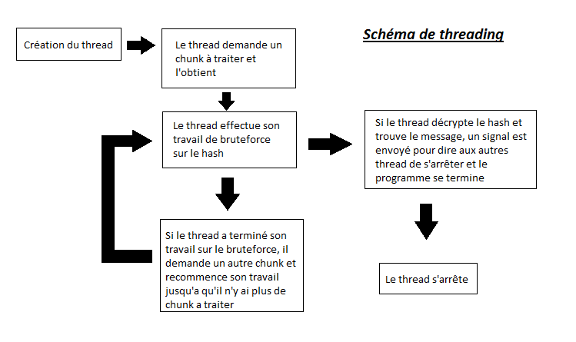

**Lancement du projet**

Afin de lancer le projet, il suffit d’exécuter l’exe en ligne de commande, avec les paramètres suivants :

-chunksize 5 -hash 0098f9f623139fe20042eafbfe9de3be –algo md5 –alphabet abcdefghijklmnopqrstuvwxyz0123456789

Ceci est un exemple, il faut bien sur remplacer les valeurs des paramètres par ceux de votre choix.

Il faut mettre la valeur de –algo en minuscule et non en majuscule (exemple : sha1 et non pas SHA1)

**Bilan personnel**

Ce TP est intéressant car il nous a permis d’utiliser le multithreading sur un thème accrocheur et inhabituel. Ce projet nous a permis de voir que travailler en groupe n’est pas si évident. En effet, c’est compliqué de travailler avec des gens que l’on ne connait pas, question de synchronisation et d’affectation des tâches en fonction du niveau de chacun. Le projet en lui-même est intéressant car cela nous a permis de mettre en pratique le multithreading vu en cours et de se familiariser (pour la plupart des membres de l’équipe) au C++. Nous avons pu voir concrètement à quoi servait le multithreading qui est fort utile dans certains cas (comme pour ce TP). Le point faible qui a été relevé est au niveau de la partie réseau du TP qui était compliqué. Un deuxième point faible, l’implication de certains membres de l’équipe. C’est-à-dire que, déjà, un membre de l’équipe est parti de l’école sans prévenir et sans « commiter » sa partie. Puis, d’autres, ne faisant pas leurs parties du travail qui leurs était demander.